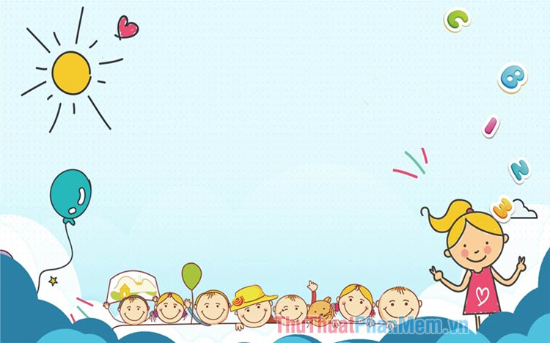
TUYỂN TẬP HÒ VÈ, CÂU ĐỐ
VỀ AN TOÀN GIAO THÔNG

ỦY BAN NHÂN DÂN HUYỆN VĨNH BẢO
TRƯỜNG MẦM NON TRẤN DƯƠNG

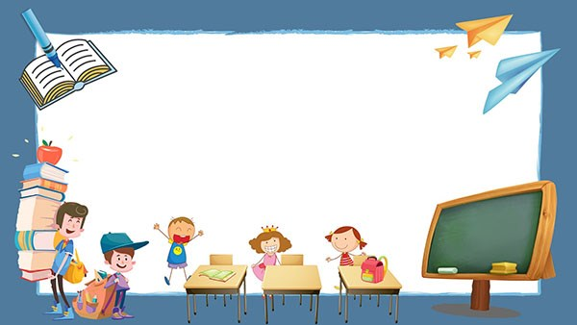
Xin hãy tránh xa
Không ném đất đá
Thấy có người phá
Thì hãy báo ngay
Giao thông hàng ngày
Chấp hành cho tốt.

Tu tu! xình xịch
Con tàu nhanh nhanh
Bạn chớ chơi quanh
Mà tai nạn đấy
Nếu bạn có thấy
Khi tàu chạy qua

VÈ GIAO THÔNG

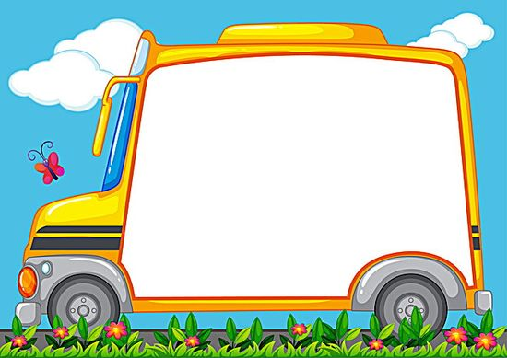
VÈ LUẬT GIAO THÔNG
Ve vẻ vè ve
Cái vè học luật
An toàn giao thông
Không đi bên trái
Đi bên phải đường
Không vượt đèn đỏ
Nho nhỏ đôi chân
Sang đúng phần đường
Cho người đi bộ
Cô dạy bé nghe
Ve vẻ vè ve
Cái vè học luật
An toàn giao thông!

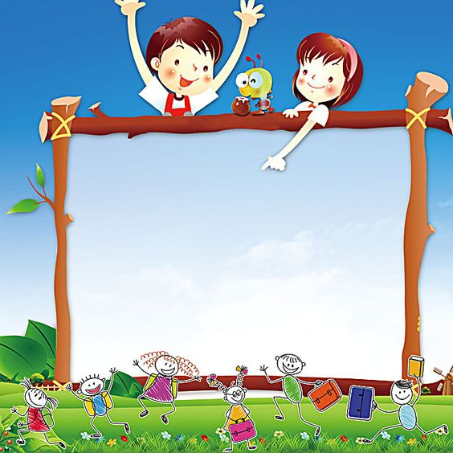
VÈ ÁO PHAO – PHAO ÁO
Ve vẻ vè ve
Cái vè mặc áo
Áo phao, phao áo
Áo phao, phao bơi
Áo phao tuyệt vời!
Khi bơi trên biển.
Bé liền nhớ ngay
Cô hay dạy bé
Ngồi trên tàu bè
Bé mặc áo phao
Bảo nhau nhớ nhé
Ve vẻ vè ve

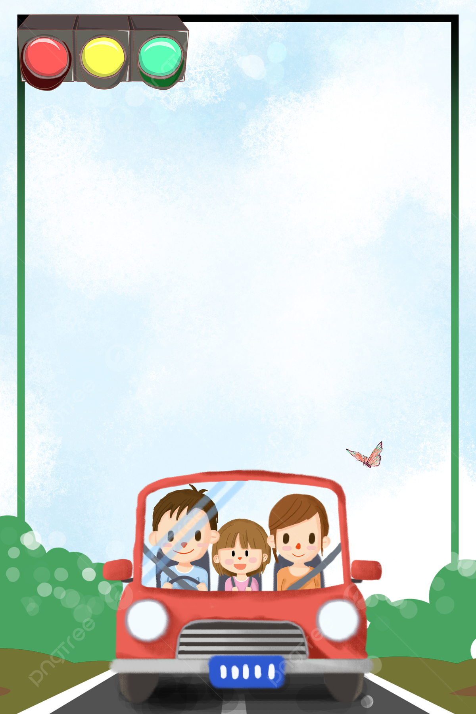
Chớ ai tinh nghịch
Chạy nhảy đùa nô
Đuổi bắt trên đường
Đua xe đường phố
Bạn ơi hãy nhớ
Bảo đảm an toàn
Cùng nhau tuyên truyền
Chấp hành nghiêm chỉnh
Luật lệ giao thông.

VÈ GIAO THÔNG
Ve vẻ vè ve
Tôi kể bạn nghe
Bài vè giao thông
Đi trên đường phố
Nhớ tín hiệu đèn
Đèn đỏ đèn xanh
Đồng hành cùng bạn
Những ai đi bộ
Đi trên vỉa hè



VÈ XE CỘ
Ve vẻ vè ve
Cái vè xe cộ
Đi trên đường bộ
Xe máy ô tô.
Nhấp nha nhấp nhô
Là thuyền dưới nước
Được phép đi trước
Tàu hoả thật dài.
Bé cũng thấy tài
Sao máy biết bay
Bé liền hỏi ngay
Máy bay: Mẹ bảo
Bầu trời thật cao
Bé vào vũ trụ

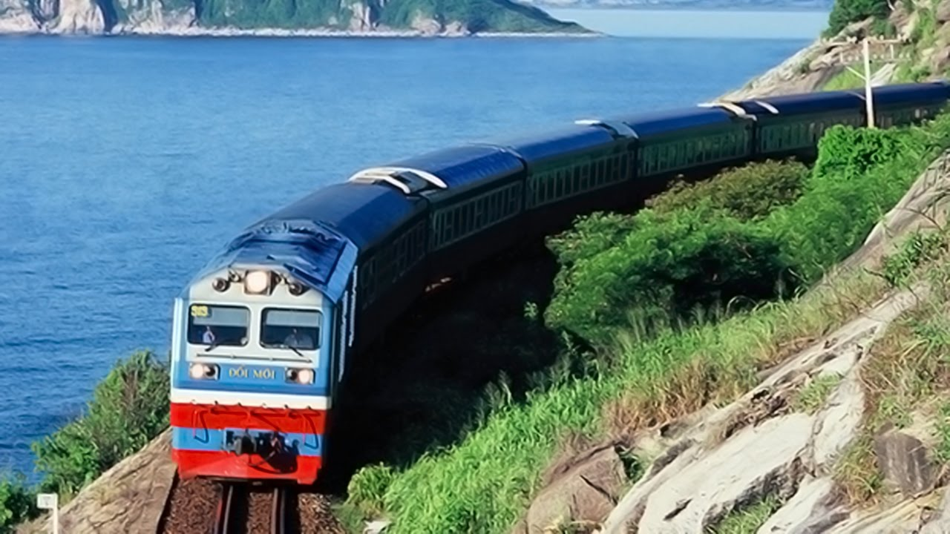
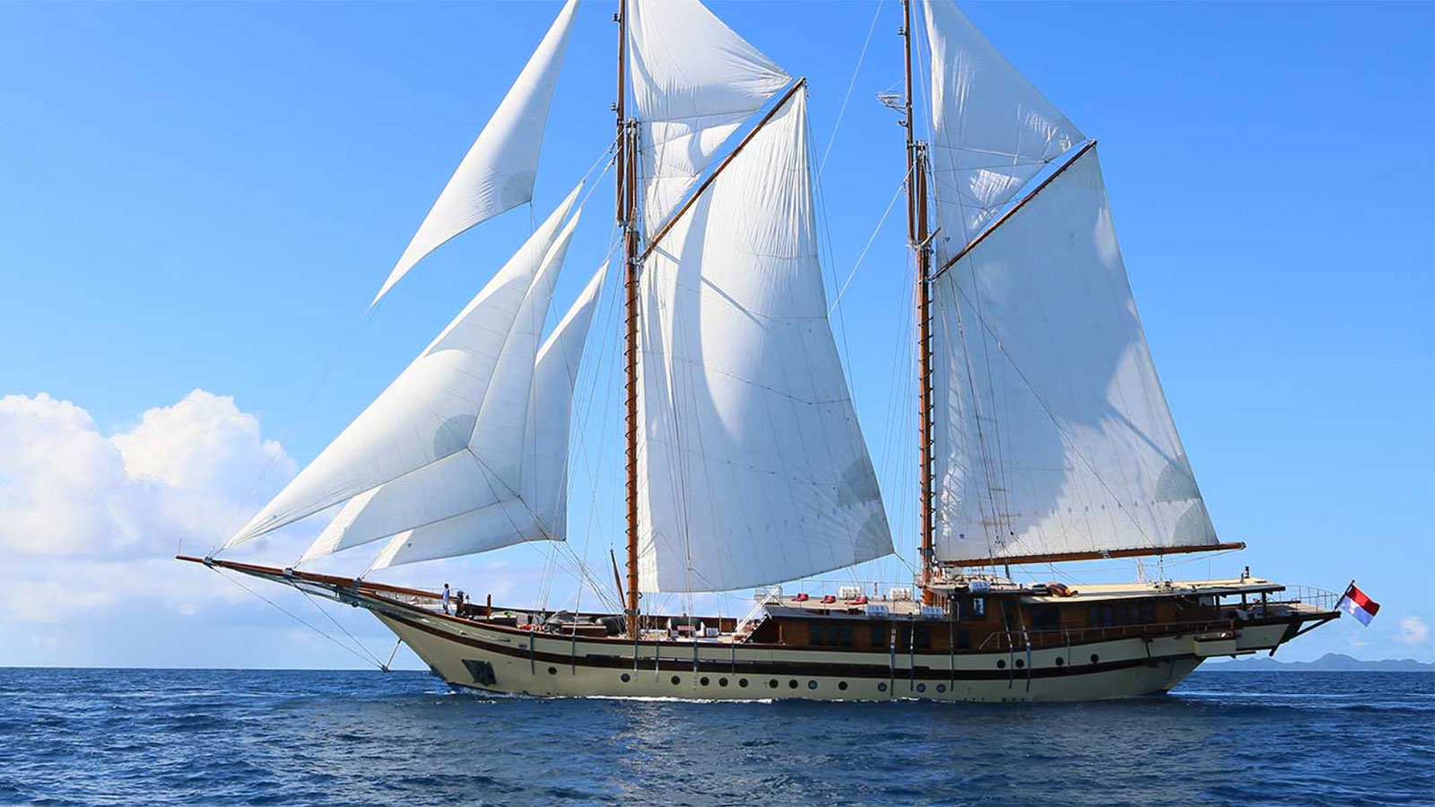

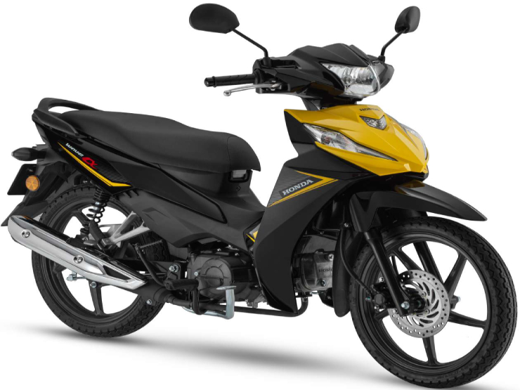


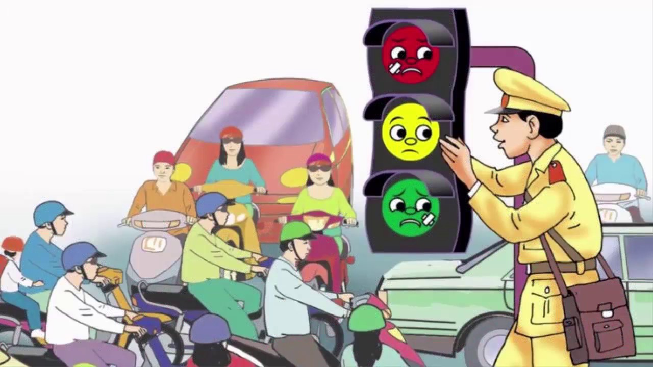
VÈ AN TOÀN GIAO THÔNG
Nghe vẻ nghe ve
Nghe vè học luật.
Các bé hãy nhớ
Luật lệ giao thông.
Chú ý biển báo
Theo tín hiệu đèn.
Người người đi bộ
Đi trên vỉa hè.
Muốn đi qua đường
Tìm nơi có vạch.
Bé ơi hãy nhớ:
An toàn giao thông.
Là tốt cho mình
Tốt cho xã hội
Ve vẻ nghe ve …

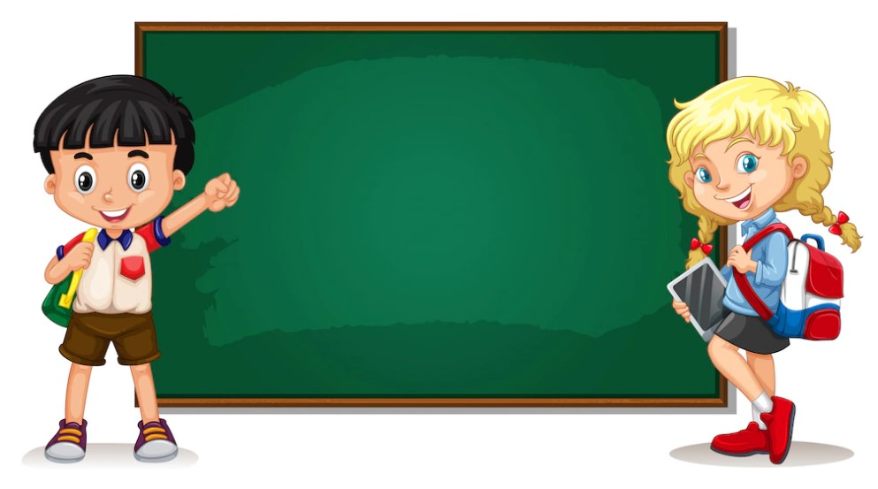
CÂU ĐỐ GIAO THÔNG
Câu đố:Xe gì ba bánh
Chở khách, chở hàng
Đường phố dọc ngang
Bác tài phải đạp?
Đáp án: Xe xích lô

Câu đố:Ba cạnh viền quanh
Thắm tươi màu đỏ
Nền vàng hiện rõ
Một người dắt bé
Đố bé đoán xem
Biển gì ở đó?
Đáp án: Biển báo nơi có nhiều trẻ em

Câu đố: Miệng ăn than
Toa mang hàng
Kêu xình xịch.
Là xe gì?
Đáp án: Tàu hỏa

Câu đố: Ai người đi sớm về trưa
Gió sương chẳng quản, nắng mưa chẳng sờn
Đứng canh ở các ngả đường
Người xe qua lại bốn phương an toàn?
Đáp án: Chú cảnh sát giao thông


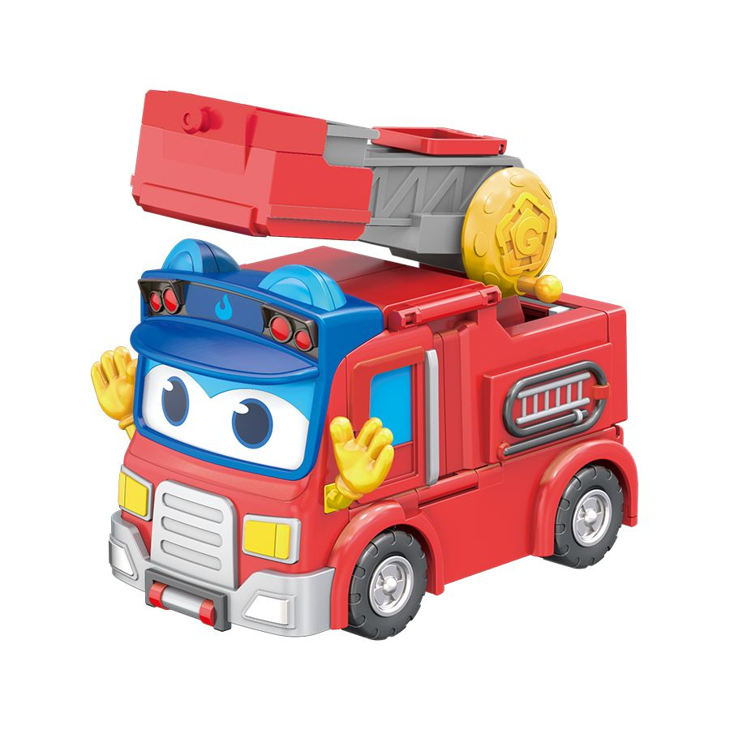

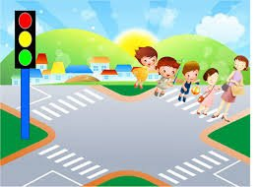

Câu đố:Mình tôi màu đỏ
Miệng thời hú vang
Ở đâu có lửa
Có tôi sẵn sàng
Là xe gì?
Đáp án:Xe cứu hỏa

Câu đố:Xe con đang chạy như phi
Tín hiệu báo chậm đèn gì hả con?
Đáp án:Đèn vàng

Câu đố:Mình đỏ như lửa
Bụng chứa nước đầy
Tôi chạy như bay
Hét vang đường phố
Nhà nào cháy lửa
Tôi dập tắt ngay
Là xe gì ?
Đáp án:Xe cứu hỏa, xe chữa cháy

Câu đố:Ngã Tư quy định ba đèn.
Xe đến dừng lại hỏi là đèn chi?
Đáp án:Đèn đỏ

Câu đố:Mắt đỏ, vàng, xanh.
Đêm ngày đứng canh
Ngã tư đường phố
Mắt đỏ báo “Dừng”
Mắt xanh báo “Đi”
Mắt vàng “Chờ nhé”
Đố bé đèn gì?
Đáp án:Đèn giao thông

Câu đố:Xe bốn bánh
Chạy bon bon
Kêu pip pip
Là xe gì?
Đáp án:Xe ô tô

Câu đố:Xe gì hai bánh
Đạp chạy bon bon
Chuông kêu kính coong
Đứng yên thì đổ.
Đố biết là xe gì?
Đáp án:Xe đạp


Câu đố:Xe gì mà màu trắng
Có chữ thập xinh
Đèn màu nhấp nháy
Chay nhanh trên đường ?
Đáp án:Xe cứu thương

Câu đố:Thân tôi bằng sắt
Nổi nhẹ trên sông
Chở chú Hải quân
Tuần tra trên biển ?
Đáp án:Tàu thủy

Câu đố:Chẳng phải chim
Mà bay trên trời
Chở được nhiều người
Đi khắp mọi nơi ?
Đáp án:Máy bay

Câu đố: Nơi nào có khách tập trung
Có tàu hỏa đỗ, khách đông lên tàu ?
Đáp án: Nhà ga

Câu đố: Đường gì mà có nhiều xe
Ngược xuôi lại có vỉa hè bạn ơi ?
Đáp án: Đường bộ

Câu đố: Đường gì mà có đường ray
Xinh xịch tàu chạy đêm ngày bạn ơi ?
Đáp án: Đường sắt

Câu đố: Con gì không mắt không tai
Có đầu, có cuối, ai ai cũng nhờ?
Đáp án: Con đường

Câu đố: Nhịp nhàng hít thở vào ra
Giúp cho xe chạy đi xe về gần.
Là cái gì?
Đáp án: Cái bơm xe

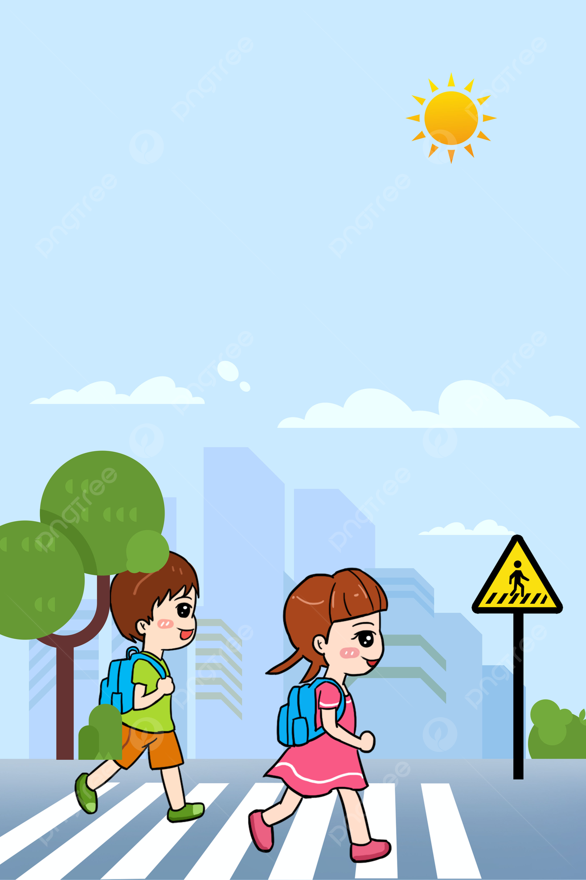
Câu đố: Một đường hai mặt song song
Mưa xa, nắng táp cũng không ngại ngần
Giúp người xuôi ngược xa gần
Đi về thuận tiện, chẳng cần cảm ơn
Là gì ?
Đáp án: Đường tàu hỏa

Câu đố: Con gì vượt sóng ra khơi
Năm châu, bốn biển tới chơi khắp vùng?
Là cái gì?
Đáp án: Con tàu

Câu đố: Con gì ở giữa hai bờ
Những loài thủy sản sống nhờ bên trong?
Là cái gì?
Đáp án: Con sông

Câu đố: Tôi đây hỏi hết anh hùng
Chim chi một cánh bay cùng nước non?
Đố là cái gì?
Đáp án: Cánh buồm

Câu đố: Thiếp là một bậc tiểu thư
Trâm cài, lược giắt, lúc thơ đầy đầu
Đến khi thiếp lớn theo cầu
Bông kiềng, vòng chuỗi cũng hầu sạch không?
Đố là cái gì?
Đáp án: Sào tre chống ghe

Câu đố: Có đầu, không miệng, không tai
Đôi mắt như chẳng nhìn ai ban ngày
Đêm chạy, “đôi mắt” sáng thay
Bốn chân là bánh, chứa đầy những hơi?
Đố là cái gì?
Đáp án: Ô tô

Câu đố: Có tên có tuổi rõ ràng
Vệ đường tôi đứng nhìn đoàn người qua.
Là cái gì ?
Đáp án: Cột cây số

Câu đố: Nhà thì vốn ở bên sông
Mà đời lờ lững như không bến bờ
Người yêu cũng thật tình cờ
Thoắt đi, thoắt đến, thoắt chờ, thoắt mong?
Đố là cái gì?
Đáp án: Con đò

Câu đố: Một mặt mà chỉ một chân
Đứng bên quốc lộ xa gần khắp nơi
Tuy rằng chẳng nói một lời
Mà nghiêm pháp luật, trái thời phạt ngay?
Đố là cái gì?
Đáp án: Biển chỉ đường

Câu đố: Có mũi mà chẳng có mồm
Thế mà đến bến chuyên môn ăn hàng?
Đáp án: Tàu thủy.


Câu đố: Tính năng nổ
Cổ vươn dài
Cứ loay hoay
Khuân vác nặng?
Đố là cái gì?
Đáp án: Cần cẩu

Câu đố: Như cá mà lại chẳng bơi
Như thuyền ra khơi mà không bánh lái
Cũng đi lại mà chẳng có chân?
Đố là cái gì?
Đáp án: Cái bè

Câu đố: Thân bằng cây tre
Đốt trắng, đốt đỏ
Người xa đến đó
Lập tức phải dừng?
Đố là cái gì?
Đáp án: Barie chắn đường

Câu đố: Đường gì tàu chạy sóng xô
Mênh mông xa tít không bờ bạn ơi?
Đáp án: Đường biển

Câu đố: Đường gì ở tít trên cao
Máy bay lên tận "vì sao" đường gì?
Đáp án: Đường hàng không

